• **Exercício 1:** Calcule o valor da resistência dos resistores a seguir (utilize a tabela de cores apresentada na Aula 04):

1. (marrom, azul, verde, marrom, vermelho)

**165*10Ω= 1650 Ω±2%**

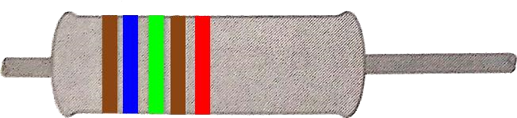

1. (azul, marrom, vermelho, verde, preto)

**612*100000Ω= 61200000 Ω±0%**

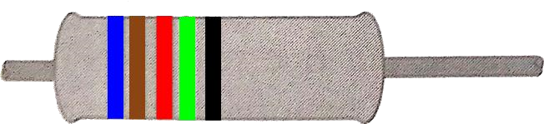

1. (preto)

**0 Ω(0,003 a 0,004)**

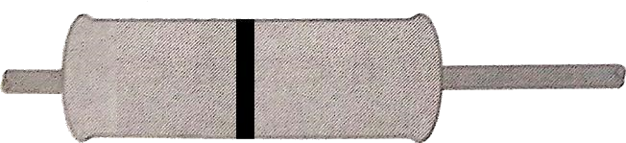

1. (amarelo, branco, cinza, laranja, azul)

**498*1000Ω= 498000 Ω±6%**

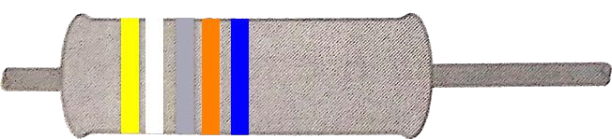

1. (branco, violeta, cinza, verde, violeta)

**978*100000Ω= 97800000 Ω±7%**

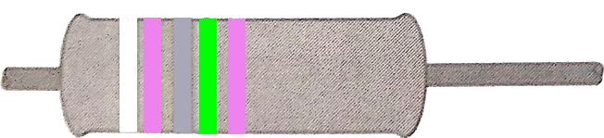

1. (amarelo, cinza, vermelho, preto, verde)

**482*1Ω= 482 Ω±5%**

